2024
Центр інновацій та розвитку
Ужгородський національний університет
1.1.2024
Звіт Про роботу Центру інновацій та розвитку з 01.01.2023 по 31.12.2023 рр.
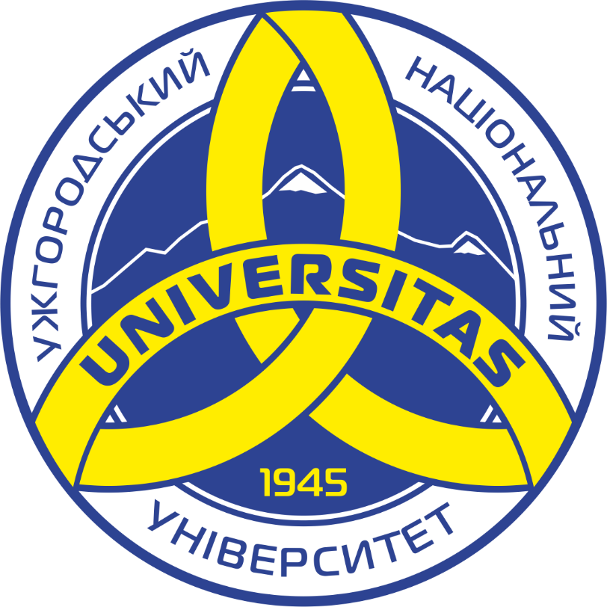
Центр інновацій та розвитку Державного вищого навчального  закладу «Ужгородського  національного університету»  м. Ужгород, пл. Народна  4/571, 88000  тел. + 380-508-214-867  inno-centre@uzhnu.edu.ua | 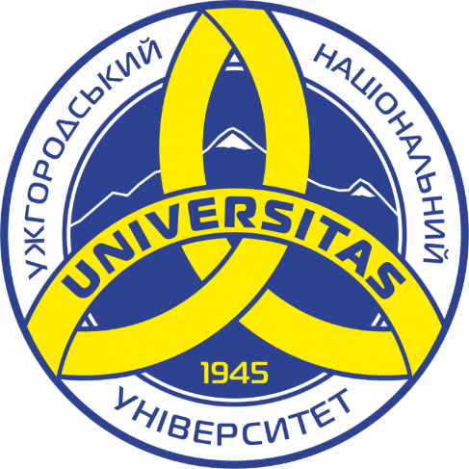 | Center of Innovation and Development of State Higher Education Institution «Uzhgorod National University»  Narodna sq. 4/571, Uzhgorod,  88000  tel. +380-508-214-867  inno-centre@uzhnu.edu.ua

http://www.uzhnu.edu.ua/uk/cat/deps-ndc_innov_rozv

За звітний період співробітниками Центру інновацій та розвитку (далі Центр) відповідно до своїх повноважень та функціональних обов’язків було виконано наступне:
Участь в публічних заходах:
- Участь в журі IX-й міжнародної олімпіади «Шляхи та механізми захисту інформаційного простору України від шкідливих інформаційно- психологічних впливів» (14.04.2023 р.);
- Тренінг для тренерів «Застосування травмо-інформованого підходу під час проведення програм для молоді» (25-28.04.2023 р.);
- ДІалоговий захід «Інклюзивність туристичної галузі – важливий чинник соціально-економічного розвитку територій» (27.28.04.2023 р.);
- Тренінг «перша психологічна допомога та кризова інтервенція. Профілактика вигоряння» (квітень 2023 р.);
- Регіональна конференція «Безбар’єрна Україна» (06.05.2023 р.);
- Участь та партнерсто в Всеукраїнському молодіжному молодіжному фестивалі «База гуртуйся, гартуйся , готуйся» (червень 2023р.;
- Участь у навчанні фасилітаторів та проведення нтерактивної освітньої виставки «Ментал Трек» (08-10.05. та 07.06.2023 р.);
- Участь в журі III-ї Всеукраїнської студентської олімпіади «Формування критичного мислення шляхом виявлення достовірної, недостовірної, умовно достовірної та можливо достовірної інформації» (05.05.2023 р.);
- Участь у Всеукраїнському Форумі «Державотворець: Молодь на варті змін» (22.07.2023 р.);
- Проведення експертного опитування «Аналіз загроз національній безпеці у сфері внутрішньої політики» та участь в круглому столі з обговорення результатів дослідження (липень-серпень 2023 р.);
- Участь в онлайн нараді щодо проблемних питань функціонування геріатричних закладів різних форм власності та розміщення в них осіб старшого віку та людей з інвалідністю / геріатричних хворих / психоневрологічних хворих, з числа ВПО під головуванням Віце-прем’єр-міністра України – Міністра з питань реінтеграції тимчасово окупованих територій України Верещук І.А.(09.08.2023 р.);
- Серія тренінгів в рамках проекту «#Повернення» від ГО «Фонд сприяння демократії» (вересень-грудень 2023 р.);
- Участь у воркшопі «Громадська активність в умовах війни: загрози, виклики, історії успіху» (05.09.2023 р.);
- Участь в презентації «Дослідження участі громадськості у процесах прийняття владних рішень у партнерських громадах Проєкту USAID «ГОВЕРЛА» (25.09.2023 р.);
- Участь у Молодіжному форумі «Голос Молоді» (3-4. 10.2023р.);
- Участь у тренінгу для медійників «Інформаційні вкиди: виявити та знешкодити» (12.10.2023 р.);
- Участь у презентації посібника та дискусії «Як молодь може посилити місцеве самоврядування?» (19.10.2023 р.). ;
- Участь в онлайновому тренінгу «Підхід заснований на правах людини в освітній діяльності» (28-29.10.2023 р.);
- Проведення практичного тренінгу «Медитація та цвяхостояння» для ГО «Людина в біді» (жовтень 2023 р.);
- Участь у базовому тренінгу, а також в тренінгу для тренерів програми «Молодіжний працівник» (жовтень-листопад 2023 р.);
- Курс підвищення кваліфікації «R&D та співпраця з бізнесом» (жовтень-листопад 2023 р.);
- Участь у робочій групі щодо моделювання процесу функціонування модуля eDem (жовтень-листопад 2023 р.);
- Курс Career Hub Pro: Фриланс» за напрямком «Копирайтинг» (жовтень-листопад 2023 р.);
- Освітня лекція-подкаст «Руйнуємо бар’єри: молодь проти обмежень». (16.11.2023 р.);
- Партнерство в організації Молодіжного Форуму Єдності «Гідні. Вільні. Незламні» (17.11.2023 р.);
- Участь у слуханнях Комітету Верховної Ради України з питань соціальної політики та захисту прав ветеранів «Забезпечення конституційних прав і свобод громадян України підрозділами соціального захисту населення в регіонах» (28.11.2023 р.);
- Участь в онлайн обговоренні підсумків впровадження Національної стратегії із створення безбар’єрного простору в Україні у 2023 році (07.12.2023 р.);
- Проведення тренінгу з інклюзивного навчання для ГО «Людина в біді» (8,11.12.2023 р.);
- Участь у презентації «Новий план дій України в рамках Партнерства “Відкритий Уряд”: що заплановано та як долучитися до реалізації» (13.12.2023 р.);
- Робоча зустріч з презентації дослідження «Оцінка потреб та прийняття рішень: кращі практики та досвід в Україні» (14.12.2023 р.);
- Навчання з впровадження Принципів розширення прав і можливостей жінок (14-16.12.2023 р.);
- Серія тренінгів щодо інклюзивності об’єктів цивільного захисту населення (грудень 2023 р.);
- Тренінг для медіа «Використання штучного інтелекту у роботі засобів масової інформації» (22.12.2023 р.);
- Участь в заходах у форматі живої бібліотеки на запрошення міжнародних та неурядових організацій (впродовж року);
- Участь в робочі групі з актуалізації Стратегії розвитку Закарпатської області на період до 2027 р. (з листопада 2023 р.);
- Участь в роботі Координаційної ради з питань ВПО при Ужгородській міській раді (впродовж року);
- Участь в онлайн-тренінгу «Основи молодіжної роботи» (16 грудня 2023р.)

Проєктний менеджмент та участь в національних / міжнародних конкурсах та програмах:
- Участь в VII Загальноукраїнському конкурсі кращих проектів у сфері освіти дорослих від Громадської спілки «Українська асоціація освіти дорослих». Симуляційна гра «Єдність в різноманітті» отримала ІІІ місце в номінації»Кращий проект із використанням ігор та ігрофікації»;
- Центром було ініційовано генерацію проєктної ідеї для участі у грантовому конкурсі Українського культурного фонду. Як результат – формування та підготовка проєкту до участі у грантовому конкурсі Українського культурного фонду, а саме: «Симуляційна гра «Єдність в різноманітті» – передбачатиме проведення серії ігор з однойменною назву для учнівської та студентської молоді, а також для тих. Хто працює з молоддю;
- Протягом року здійснювався моніторинг актуальних грантів, програм секторальної бюджетної підтримки, програм транскордонного співробітництва, конкурсів, стажувань, тренінгів та практикумів, публічних комунікативних заходів (конференції, круглі столи, експертні дискусії, семінари / вебінари). Результати моніторингу формувались у вигляді дайджесту, а також розміщувались в google-календарі «Освітні та наукові заходи», google-календарі «Старти та дедлайни» та google-карті «Мапа освітніх та наукових заходів».

Сприяння ефективності освітнього процесу та реалізації університетом соціально значимих ініціатив
- Організація в рамках Меморандуму про співпрацю з Ужгородською міською радою двотижневого стажування студентів УжНУ в структурних підрозділах міської ради (жовтень 2023р.);
- Організація подача заявки на премію міського голови в рамках Меморандуму про співпрацю з Ужгородською міською радою (травень 2023р.);
- Підписання Меморандуму про співпрацю з Державною екологічною інспекцією(травень 2023р.);
- Організація стажування студентів та викладачів в рамках співпраці з Державною екологічною інспекцією в структурних підрозділах інспекції (червень 2023р);
- Ініціювання заходів до відзначення Річниі університету: фотовиставка «УжНУ в обличчах та деталях» (жовтень 2023р);
- Оганізація XR-виставка «Справжні причини війни, або як працює російська пропаганда» (27-31.10.2023 р.);
- Проведення інтерактивної лекції «Соціальна інклюзія як суспільна норма» (02.05.2023 р.);
- Розробка та проведення симуляційної гри «Єдність в різноманітті» студентам університету та на Всеукраїнських молодіжних форумах;
- Організація та проведення Круглого столу «Єдність у різноманітті: міжетнічна згуртованість як чинник стійкості України» (08.06.2023 р.);
- Проведення аудиту безбар’єрності ДВНЗ «Ужгородський національний університет» (квітень 2023 р.);
- Проведення інтерактивної освітньої виставки «Ментал Трек» (07.06.2023 р.);
- Організація збору коштів для придбання реабілітаційної бігової доріжки для Центру медичної реабілітації та паліативної допомоги дітям «Діва Марія» (Обласний будинок дитини в м. Свалява);
- З матою збору коштів на реабілітаційну доріжку організовано благодійний забіг та благодійний ярмарок до Дня захисту дітей (27 травня 2023р.) ;
- Організація Дискусійної лекції на тему «Сексуальні відносини, як один із найважливіших способів комунікації у парі» (22.11.2023 р.);
- Організація Дискусійної лекції в рамках Всеукраїнської акції «16 днів проти насильства» на тему «Що потрібно молоді знати про домашнє насильство та куди звертатися по допомогу» (07.12.2023).

Екологічний напрямок
Ініційовано та організовано підписання Меморандуму про взаємодію та співпрацю між УжНУ та Станцією заготівлі вторсировини «Проєктна, 3» (червень 2023р.) та ГО «Зелений Варош» (вересень 2923р.)
В рамках цих меморандумів:
- встановлено 3 комплекти пластикових зовнішніх сортувальних контейнерів в корпусах УжНУ (пл. Народна, 3, Університетська, 21, вул. Підгірна, 46) та 14 паперових внутрішніх контейнерів (пластик, скло, папір) на факультетах університету;
- проведено 10 ознайомчо-інформаційних лекцій про сортування відходів та збереження екології студентам та викладачам університету;
- розробка та друк відповідних екологічних памяток;
- організовано та проведено еко-пікник «Прибери-відсортуй» (28.09.2023 р.).
Проведенно акцію «Здай макулатуру-допоможи Збройним силам України» (квітень 2023 р.). Доєдналися до Всеукраїнської акції «Батарейка здавайся» та організація збору батарейок для утилізації.

Рекламна діяльність та просування позитивного іміджу УжНУ:
Центр проводив організаційну та координаційну роботу в питаннях підготовки рекламних матеріалів та брав активну участь у формуванні корпоративного стилю університету. В рамках презентування УжНУ співробітники Центру забезпечили підготовку рекламної продукції та матеріалів:
- розробка та оформлення Брендбуку УжНУ;
- розробка та оформлення матеріалів до гри "Єдність в різноманітті";
- організація та оформлення фотовиставки до Дня народження УжНУ і т.д;
- підготовка, розробка дизайну та друк вітальних листівок, подяк з нагоди ювілеїв, знаменних дат та загальноуніверситетських подій тощо;
- розробка, макетування та друк рекламної продукції ДВНЗ «УжНУ» (візитівки, пакети, папки, рюкзаки);
- розробка тематичних банерів для офіційного сайту університету та сторінок в соціальних мережах;
- виготовлення сувенірної продукції відповідно до брендбуку університету (чашки, брелки, худі, павербанки, дзеркальця косметичні, підставки для мобільних пристроїв)
- дизайнерська допомога іншим підрозділам УжНУ;
- виготовлення мобільних конструкцій із символікою «УжНУ»;
- розробка дизайну та виготовлення рекламної сувенірної продукції УжНУ (перекидні календарі, ділові щоденники, банери, еко-сумки, рюкзаки, брошури, наліпки, буклети тощо);
- розробка та затвердження логотипу Центру інновацій та розвитку УжНУ:
- оновлення інформаційного буклету (українською та англійською мовами).

Директор / Альона Алмашій /

